ESCEARIO PROBADO: | Portabilidad postpago desde Portabilidad
ID ESCENARIO
FECHA DE PRUEBA: | 20/08/2025 15:51:59
CONCLUSIÓN DE PRUEBAS | {{CONCLUSION}}
LINEA Y PLAN | 310 263 2840
TIEMPO DE EJECUCIÓN: | 1 min 43 seg

1. Login exitoso a la Super App

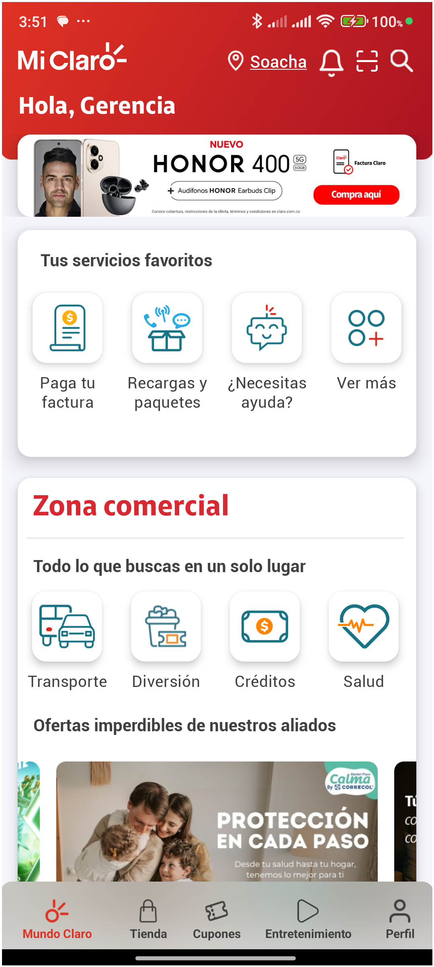
2. Información Inicial
a. Validar versión APP.

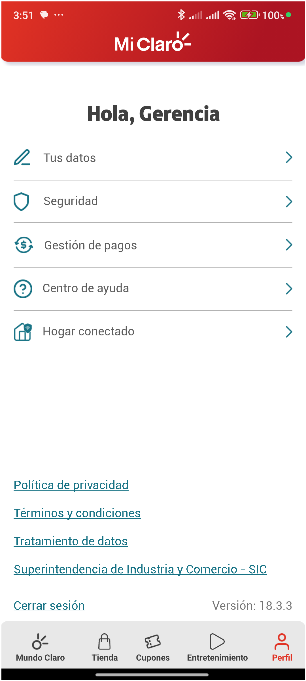
3. Menu Pagos y consultas

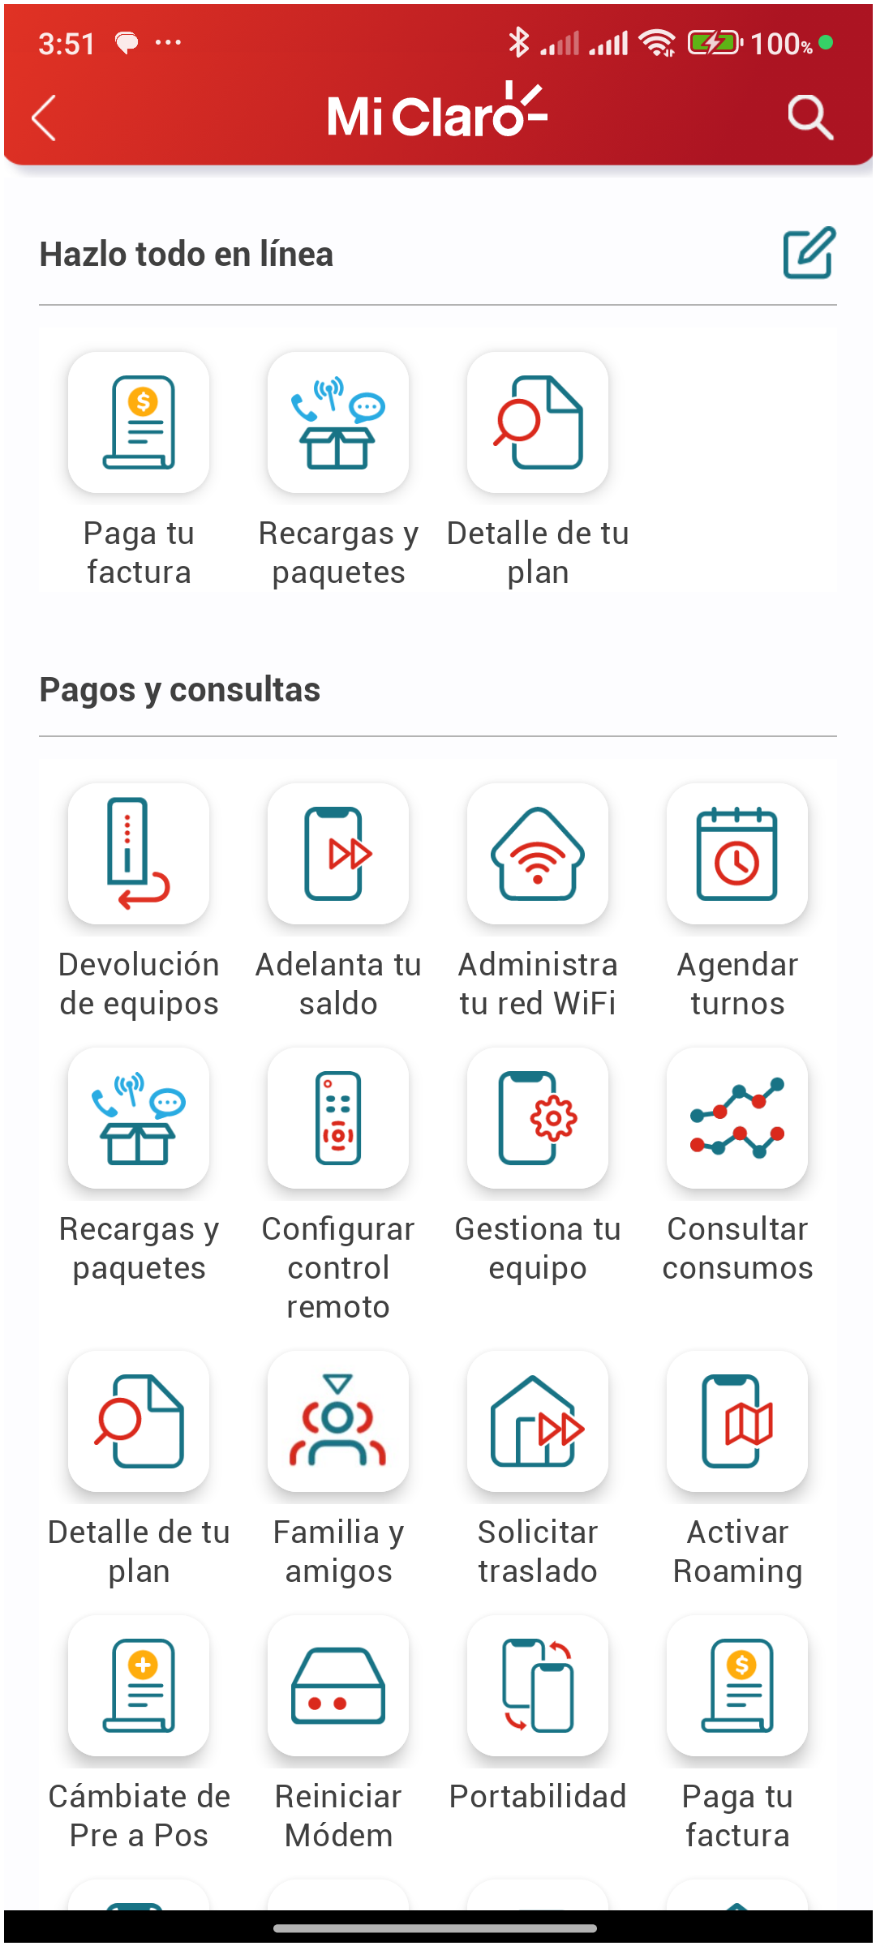
4. Hacer clic en Portabilidad


5. Validar direccionamiento Portabilidad

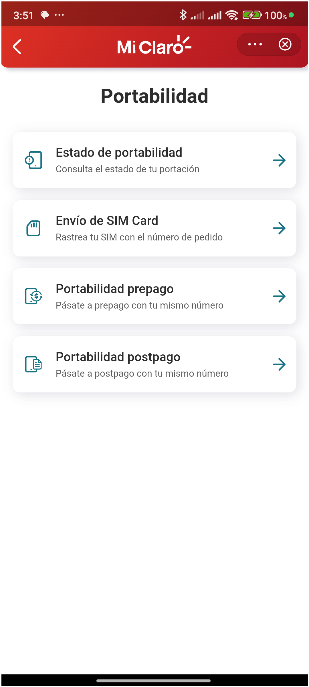
6. Validar versión de miniprograma Portabilidad

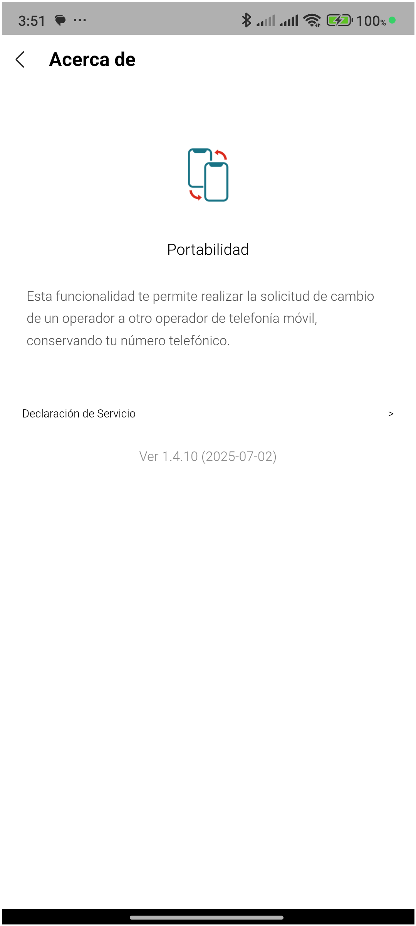
7. Ingresar a Portabilidad postpago


8. Validar redirección a selección de planes

